BẢNG THÔNG TIN ỨNG VIÊN
I. THÔNG TIN CÁ NHÂN:
Họ và tên: NGUYỄN CÔNG LÝ |  |  |  |  |  |  |  |  |  |  |  |  |  |  | 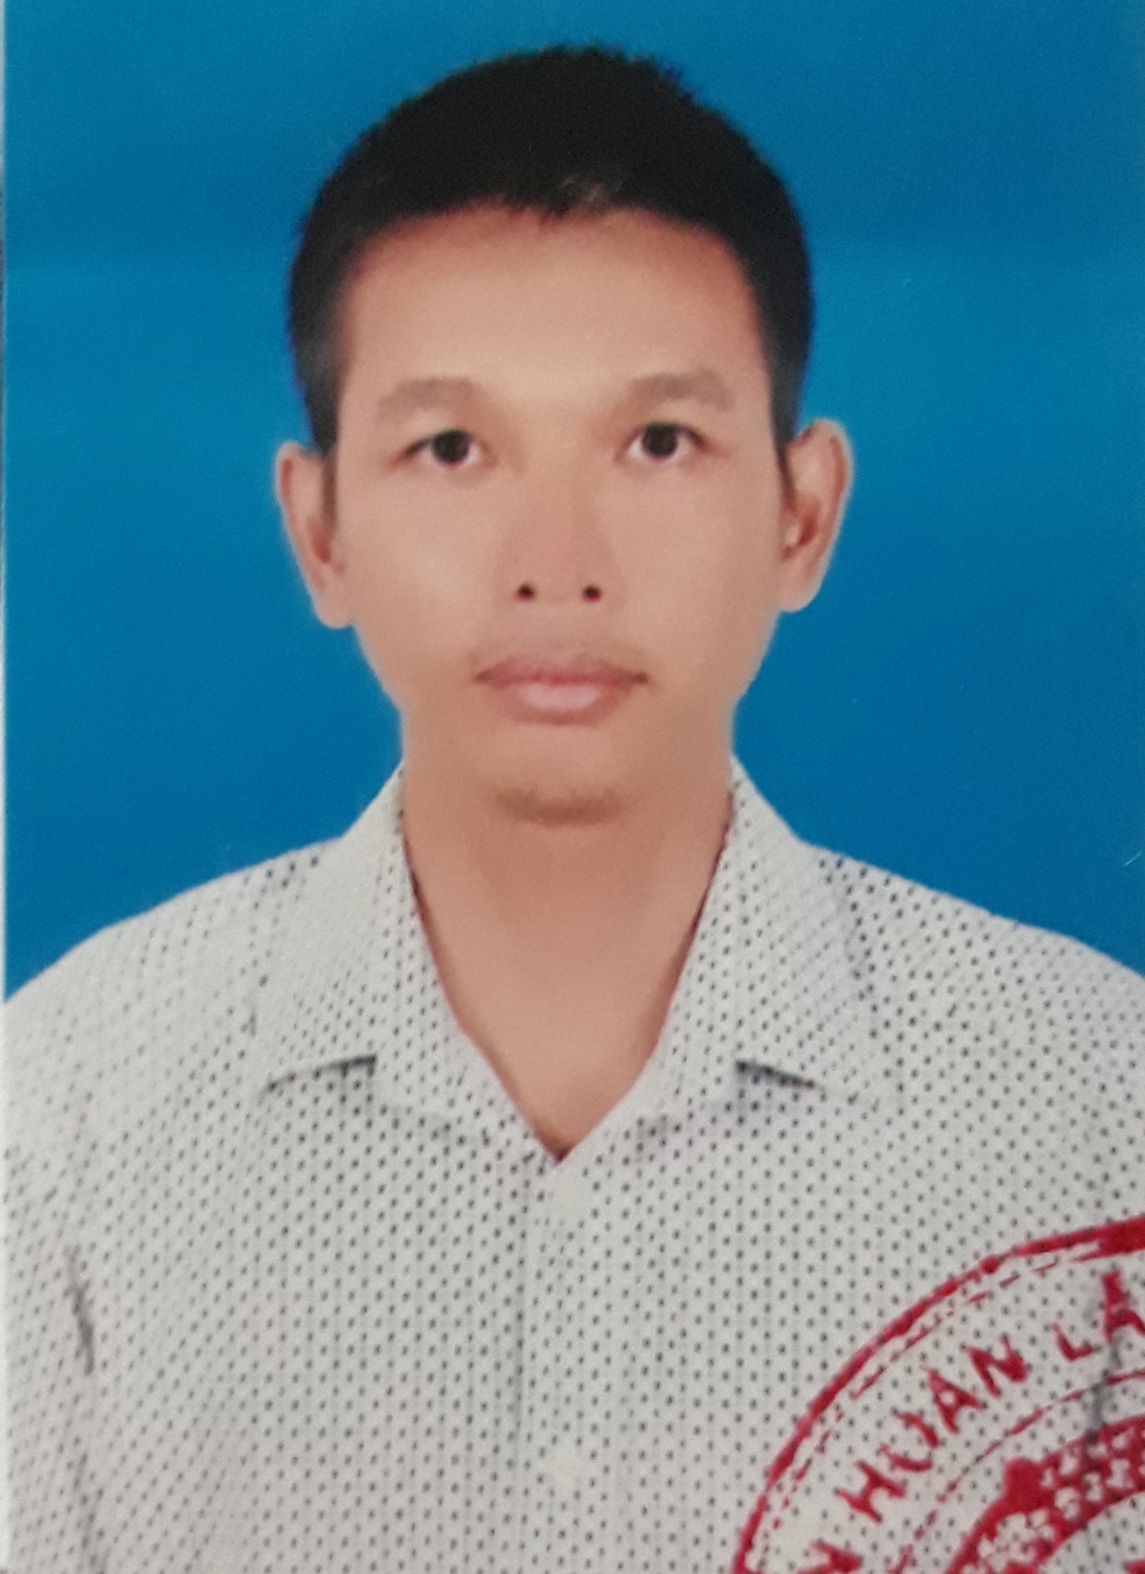
Ngày sinh: 12/08/1984 |  |  |  |  |  | Giới tính: Nam |  |  |  |  |  |  |  |  |  | Hộ khẩu thường trú: Tiểu khu 6, Thị trấn Hoàn Lão, Huyện bố Trạch, Tỉnh Quảng Bình
Nơi sinh: Vạn Trạch, Bố Trạch, Quảng Bình |  |  |  |  |  |  |  |  |  |  |  |  |  |  |  | Địa chỉ hiện tại: Tiểu khu 6, Thị trấn Hoàn Lão, Huyện bố Trạch, Tỉnh Quảng Bình
Dân tộc: Kinh |  |  |  |  |  | Tôn giáo: Không |  |  |  |  |  |  |  |  |  | Di động: 0916.338.373.  Gmail: Conglyhoanlao1984@gmail.com
Số CMND: 174276447,  Thẻ CC: 044084000394 |  |  |  |  |  | Ngày cấp: 28/07/2006  Ngày cấp: 22/08/2016 |  |  |  |  |  |  |  |  |  | Nơi cấp: C.A Quảng Bình
Tình trạng sức khỏe: Tốt |  |  |  |  |  | Chiều cao: 1m68cm |  |  |  |  |  |  |  |  |  | Cân nặng: 56kg
Tình trạng hôn nhân: Đã lập gia đình, một vợ, hai con.
Sở thích:
Trong công việc: Thích làm việc theo nhóm vì có thể học hỏi được nhiều kinh nghiệm, cũng có khả năng làm việc độc lập và chịu áp lực tốt. Thích làm việc ở một môi trường chuyên nghiệp để có thể nâng cao khả năng bản thân.
Trong cuộc sống: Thích tổ chức chương trình vui chơi, ca nhạc. Thích chơi thể thao, nghe nhạc, đi du lịch, gặp bạn bè.
Cụ thể: Hát Karaoke, đàn Guitar, bóng đá, bóng chuyền, bida, nhậu.....đầy đủ thể loại
Điểm mạnh:
- Có khả năng lập kế hoạch, tổ chức, kiểm soát thời gian.
- Có kỹ năng giao tiếp, tính kiên trì, chăm chỉ.
- Vui tính, hòa đồng.
- Biết tổ chức và điều hành nhóm phát huy tối đa hiệu quả công việc

Điểm yếu:
- Chưa thực sự nhạy bén, mới vào nghề nên cần phải có người hướng dẫn, sau 1 thời gian làm việc sẻ hiệu quả hơn.

II. THÔNG TIN GIA ĐÌNH
Học và tên |  |  |  |  | Quan hệ |  |  |  |  | Năm sinh |  |  | Nghề nghiệp |  |  |  |  |  |  | Địa chỉ thường trú
Nguyễn Công Mậu |  |  |  |  | Bố |  |  |  |  | 1951 |  |  | Hưu trí |  |  |  |  |  |  | Tiểu khu 6, Thị trấn Hoàn Lão, Huyện bố Trạch, Tỉnh Quảng Bình
Nguyễn Thị Thảnh |  |  |  |  | Mẹ |  |  |  |  | 1953 |  |  | Hưu trí |  |  |  |  |  |  | Tiểu khu 6, Thị trấn Hoàn Lão, Huyện bố Trạch, Tỉnh Quảng Bình
Nguyễn Thị Trí Hạnh |  |  |  |  | Chị gái |  |  |  |  | 1979 |  |  | CTHLHPN |  |  |  |  |  |  | Tiểu khu 6, Thị trấn Hoàn Lão, Huyện bố Trạch, Tỉnh Quảng Bình
Nguyễn Công Bằng |  |  |  |  | Anh trai |  |  |  |  | 1981 |  |  | Cán bộ văn phòng tỉnh đoàn |  |  |  |  |  |  | Tiều khu 11, Bắc Lý, Đồng Hới, Quảng Bình
Nguyễn Thị Điệp |  |  |  |  | Vợ |  |  |  |  | 1993 |  |  | Cán bộ Công ty TNHH MTV Việt Trung |  |  |  |  |  |  | Tiểu khu 6, Thị trấn Hoàn Lão, Huyện
III. TRÌNH ĐỘ HỌC VẤN
1- Các văn bằng đã đạt được.
Tên trường |  |  |  |  |  |  |  |  |  | Chuyên ngành |  |  |  |  |  |  |  |  | Năm tốt nghiệp |  |  |  |  | Xếp Loại Tốt nghiệp
Đại Học Dân Lập Duy Tân- TP Đà Nẵng |  |  |  |  |  |  |  |  |  | Quản Trị kinh doanh |  |  |  |  |  |  |  |  | 2003-2007 |  |  |  |  | TB
2- Ngoại ngữ :
Ngôn ngữ | Dịch thuật |  |  |  |  |  |  |  |  | Giao tiếp |  |  |  |  |  |  |  |  | Văn bằng và nơi cấp
Ngôn ngữ | Giỏi |  | Khá |  |  |  | TB | Yếu |  | Giỏi |  | Khá |  |  |  | TB | Yếu |  |  |  | Quảng bình, Đà nẵng
Tiếng Anh |  |  | x |  |  |  |  |  |  |  |  | x |  |  |  |  |  |  |  |  | Quảng bình, Đà nẵng
3- Kỹ năng vi tính.
Các phần mềm |  |  |  |  |  |  |  |  | Giỏi |  | Khá |  |  | Trung bình |  |  |  | Yếu |  |  |  | Văn bằng và nơi cấp
Microsoft Office  Office software, ecommercial, acrobat, antivirut, internet. |  |  |  |  |  |  |  |  |  |  | x |  |  |  |  |  |  |  |  |  |  | Quảng bình, Đà nẵng
IV. KINH NGHIỆM LÀM VIỆC

Từ: 02/2008  Đến:11/2011 |  |  |  | Tên Công ty: Khách sạn Phú Quý |  |  |  |  |  |  |  |  |  |  |  |  |  |  |  |  |  |  | Chức vụ: Phó phòng kinh doanh
Nhiệm vụ: |  |  |  | Quản lý tất cả các công việc kinh doanh do TP và Giám đốc Giao
Lương khởi điểm  2.900.000đ |  |  |  | Lương cuối cùng:  4.000.000đ |  |  |  |  |  |  |  |  |  |  |  |  |  |  |  |  |  |  | Lý do nghỉ việc:  Điều động công việc
Từ: 01/2012-9/2012 |  |  |  | Tên Công ty: Công ty TNHH MTV Việt Trung |  |  |  |  |  |  |  |  |  |  |  |  |  |  |  |  |  |  | Chức vụ: Nhân viên
Nhiệm vụ: |  |  |  | Nhân viên phòng kinh doanh, chịu sự sắp xếp và quản lý của TP
Lương cơ bản: 6.000.000đ |  |  |  | Thu nhập cơ bản: 7.000.000đ
Từ : 9/2012-2014 |  |  |  | Tên Công ty : Siêu Thị Phú Quý, Công ty TNHH MTV Việt trung |  |  |  |  |  |  |  |  |  |  |  |  |  |  |  |  |  |  | Chức Vụ : Phó Giám đốc
Nhiệm Vụ : |  |  |  | - Chịu trách nhiệm trước Giám đốc Siêu thị về công việc kinh doanh của siêu thị.  - Quản lý nhân sự của sieu thị và các công việc khác do Giám đốc giao
Lương cơ bản: 10.000.000đ |  |  |  | Thu nhập cơ bản: 13.000.000
Từ : 01/2014-2019 |  |  |  | Tên Công ty : Công ty TNHH MTV Việt Trung |  |  |  |  |  |  |  |  |  |  |  |  |  |  |  |  |  |  | Chức Vụ : Bí thư chi bộ, đội trưởng đội Quyết Thắng
Nhiệm Vụ : |  |  |  | Chịu trách nhiệm trước Giám đốc Công ty giao về công việc kinh doanh Công ty.  Quản lý 60 công nhân đi cạo mũ đưa sản phẩn về công ty.
Lương cơ bản: 10.000.000 |  |  |  | Thu nhập cơ bản: 12.000.000đ
Từ 2020-2021 |  |  |  | Công ty bóng đèn phích nước rạng đông |  |  |  |  |  |  |  |  |  |  |  |  |  |  |  |  |  |  | Nhân viên kinh doanh
VI. HOẠT ĐỘNG NGOẠI KHÓA
Từ:  2008-2011  2012-2019 |  | Tên tổ chức: Bí thu đoàn thanh niên khách sạn Phú quý  Bí thư chi bộ đơn vị trực thuộc.
Từ:tháng 5/2019-03/2020 |  | Làm thị trường công ty Omegar-sopoka việt nam  Chức vụ: Nhân viên thị trường
Từ tháng 04/2020 |  | Công ty bóng đèn phích nước rạng đông  Chức vụ: Nhân viên thị trường
Các công việc đã làm: theo quá trình nêu trên.
Trên đây là hồ sơ xin việc của cá nhân mong nhà tuyển dụng xem xét và tạo điều kiện cho tôi được làm việc cùng Công ty. Xin chân thành cảm ơn quý Công ty!

Hoàn lão, ngày.....tháng năm 2021
NGƯỜI LÀM HỒ SƠ

Nguyễn Công Lý

